Pedro Mezquita Fernández (groupe 4)
Jules Duteyrat (groupe 3)

Bilan de compétences du module javaFX :

-Je maîtrise les règles de nommage Java :

nom d’une classe : Entite

nom du fichier associé : Entite.java

-Je sais binder bidirectionnellement deux propriétés JavaFX :

non utilisé

-Je sais binder unidirectionnellement deux propriétés JavaFX :

non utilisé

-Je sais coder une classe Java en respectant des contraintes de qualité de lecture de code :

classe Entite :
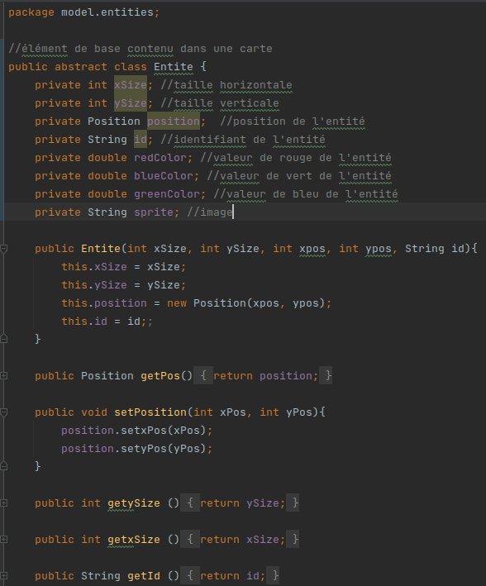

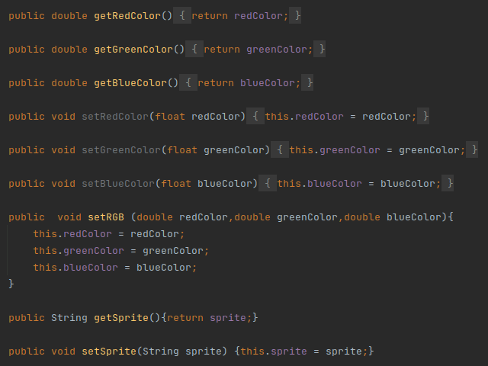

-Je sais contraindre les éléments de ma vue, avec du binding FXML :

binding d’un élément de la vue à celle d’une entité du modèle :

img.layoutXProperty().bind(entity.getPos().xPosProperty());
img.layoutYProperty().bind(entity.getPos().yPosProperty());

-Je sais définir une CellFactory fabriquant des cellules qui se mettent à jour au changement du modèle :

listener sur le nombre d’entité sur la carte : manager.getMap().nbEntiteProperty().addListener(nbEntite ->{updateMap(manager.getMap());});

création des éléments de la vue :

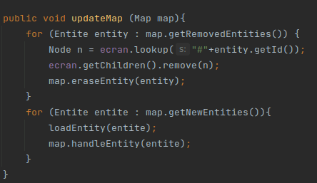

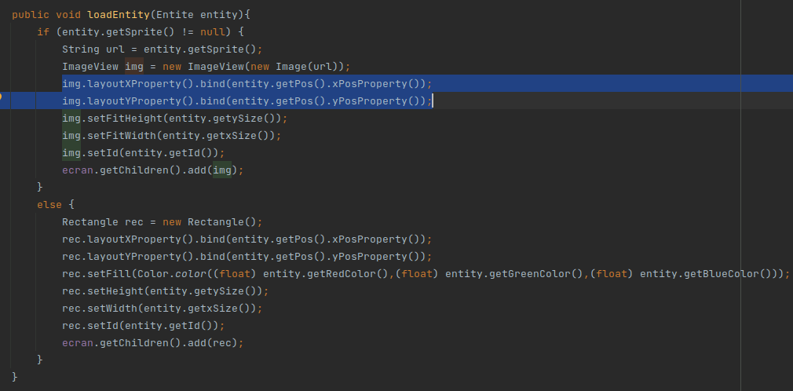
factory :

-Je sais éviter la duplication de code :

méthode setUp() du code-behind permettant de charger n’importe quelle carte et appelée depuis plusieurs autre méthodes du code-behind sans dupliquer de code :
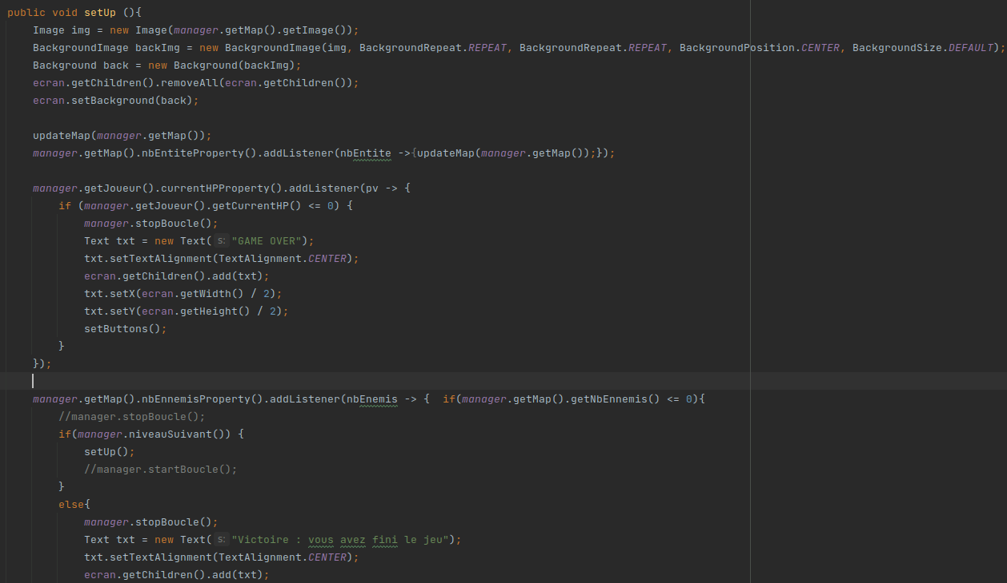
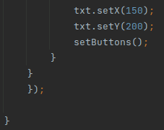

appels : -dans l’initialisation
-lors du changement de niveau
-lorsqu’on recommence la partie

-Je sais hiérarchiser mes classes pour spécialiser leur comportement :

exemple :
public abstract class Entite
^
public abstract class Personnage extends Entite < public class Ennemi extends Personnage
^
public class Joueur extends Personnage

voir diagramme de classe

-Je sais intercepter des évènements en provenance de la fenêtre JavaFX :

interceptions de l’appuie et relâchement des touches :
Launcher.getStage().addEventFilter(KeyEvent.KEY_PRESSED, Event -> {manager.addTouche(Event.getCode());});
Launcher.getStage().addEventFilter(KeyEvent.KEY_RELEASED, Event -> {manager.removeTouche(Event.getCode());});

-Je sais maintenir, dans un projet, une responsabilité unique pour chacune de mes classes :

voir diagramme de classe

-Je sais gérer la persistance de mon modèle :

non utilisé

-Je sais utiliser à mon avantage le polymorphisme :

exemple de la classe Map qui contient une liste d’Entite qui peuvent être en vérité des murs, le joueur, des ennemis ou des attaques :

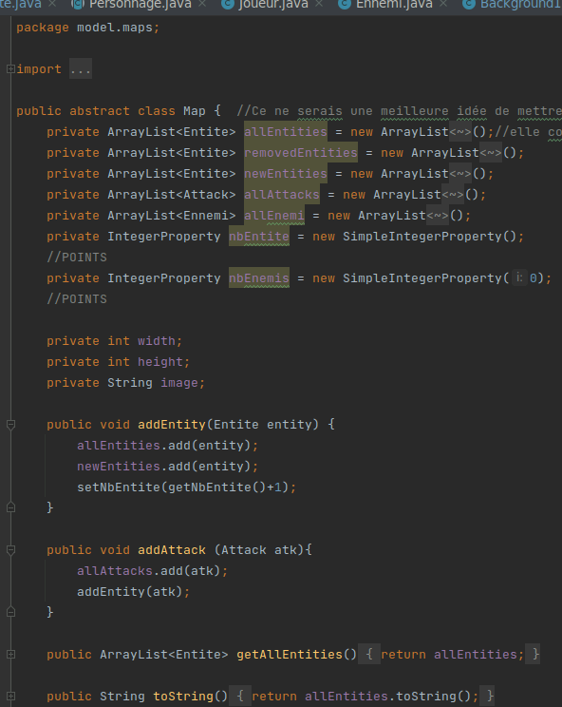

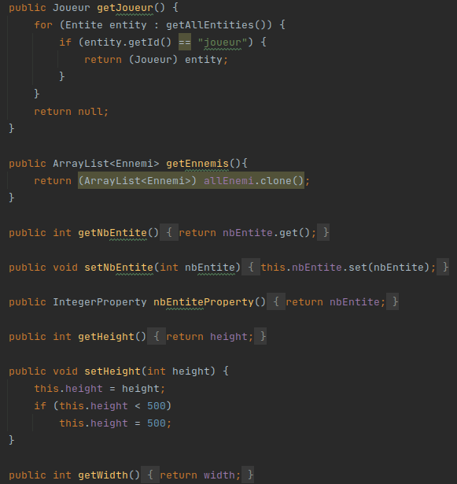

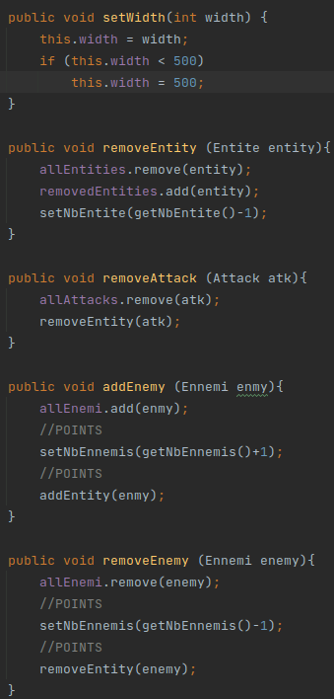

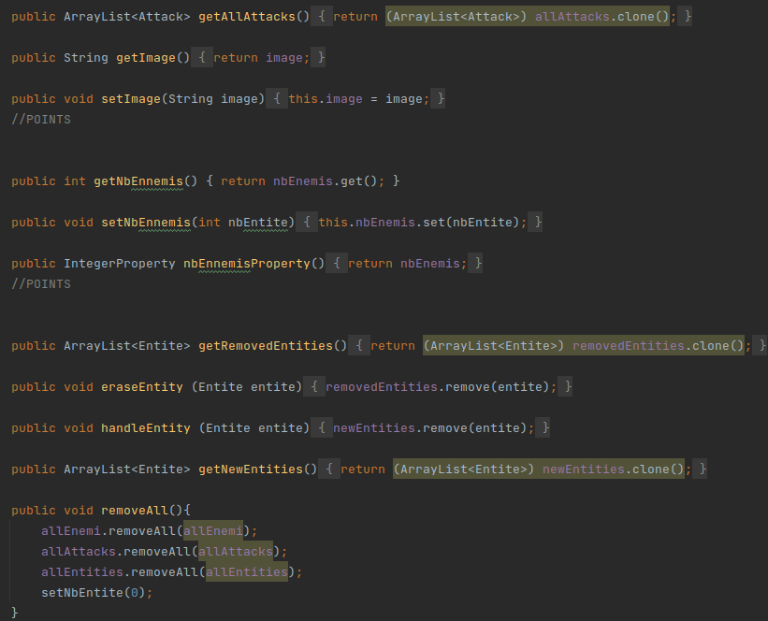

-Je sais utiliser GIT pour travailler avec mon binôme sur le projet :

voir lien du projet

-Je sais utiliser le type statique adéquat pour mes attributs ou variables :

non utilisé

-Je sais utiliser les différents composants complexes (listes, combo...) que me propose JavaFX :

composants javaFX utilisés : -Pane
-Text
-Button
-ImageView
-Rectangle

-Je sais utiliser les lambda-expression :

exemple de l’appui sur une touche du clavier :
Launcher.getStage().addEventFilter(KeyEvent.KEY_PRESSED, Event -> {manager.addTouche(Event.getCode());});

-Je sais utiliser les listes observables de JavaFX :

non utilisés

-Je sais utiliser un convertisseur lors d’un bind entre deux propriétés JavaFX :

non utilisés

-Je sais utiliser un fichier CSS pour styler mon application JavaFX :

non utilisés

-Je sais utiliser un formateur lors d’un bind entre deux propriétés JavaFX :

non utilisés

-Je sais développer un jeu en JavaFX en utilisant FXML :

voir projet

-Je sais intégrer, à bon escient, dans mon jeu, une boucle temporelle observable :

classe boucle :

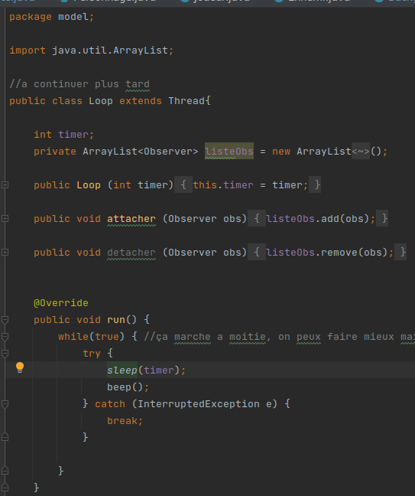
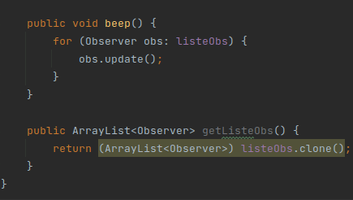

interface observeur :
